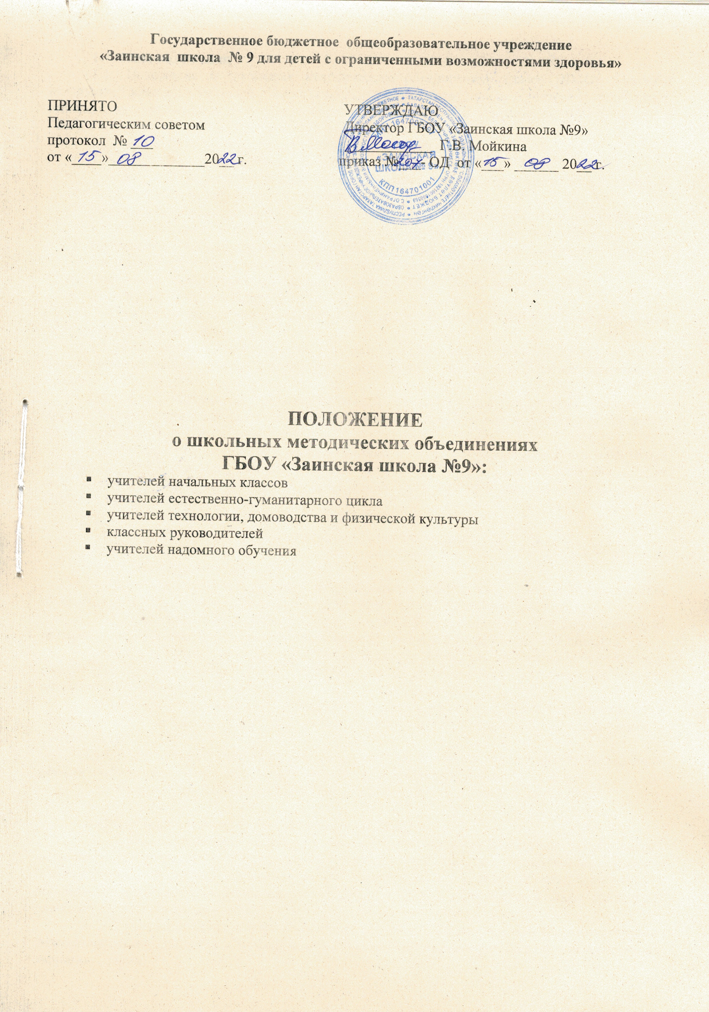

1. Общие положения
1.1. Положение о школьных методических объединениях (далее ШМО): учителей начальных классов, учителей естественно-математического цикла, учителей технологии, домоводства и физической культуры, классных руководителей и учителей надомного обучения ГБОУ «Заинская школа № 9» разработано на основании:
- Закона 273-ФЗ «Об образовании в РФ» (с последующими изменениями);
- Закона РТ «Об образовании» (с последующими изменениями);
- Закона РТ «О государственных языках Республики Татарстан и других языках в Республике Татарстан» (с последующими изменениями);
- Приказа Минобрнауки России от 30.08.2013 N 1015 «Об утверждении Порядка организации и осуществления образовательной деятельности по основным общеобразовательным программам - образовательным программам начального общего, основного общего и среднего общего образования» (с последующими изменениями);
- Положения «О школьном методическом совете» ГБОУ «Заинская школа №9»;
- Устава ГБОУ «Заинская школа №9».
1.2. Положение определяет основные цели и задачи, формы, методы и содержание работы методических объединений.
1.3. Положение рассматривается на методическом совете школы, принимается на педагогическом совете школы, утверждается директором и вводится в действие приказом по школе.
1.4. ШМО создаются, реорганизуются и ликвидируются директором школы по представлению заместителя директора по учебно-воспитательной работе и заместителя директора по воспитательной работе.
1.5. Исходя из особенностей учебного процесса и образовательных программ, характера и специфики функциональных задач, решаемых педагогами, штатного расписания школы, для осуществления методической работы в определенной части задач учебного процесса, создаются ШМО:- учителей начальных классов,
- учителей естественно-гуманитарного цикла,
- учителей технологии, домоводства и физической культуры,
- классных руководителей,
- учителей надомного обучения.
1.6. Деятельность ШМО регламентируется планом работы школы, методического совета школы (далее МСШ), учебным планом и планом работы ШМО на текущий учебный год.
1.7. Возглавляют работу ШМО руководители, назначаемые приказом директора школы, из числа наиболее опытных учителей, по согласованию с членами методических объединений.
1.8. Работу ШМО учителей курирует заместитель директора по учебно-воспитательной работе (руководитель МСШ). Работу ШМО классных руководителей курирует заместитель директора по воспитательной работе.
1.9. Плановые заседания ШМО проводятся четыре раза в течение учебного года, один раз в четверть. Внеплановые – по мере необходимости. Все заседания ШМО оформляются протоколами.
1.10. В конце каждого учебного года руководителем ШМО проводится анализ проведенной работы и оформляется отчет о проделанной работе, который представляется куратору.
1.11. План работы ШМО, протоколы заседаний, хранятся в школе в течение 2 лет.

2. Цель, задачи и содержание деятельности ШМО
2.1. Цель деятельности ШМО педагогов заключается в содействии непрерывному повышению теоретического уровня и квалификации учителей, классных руководителей обучению и воспитаниюдетей с ограниченными возможностями здоровья, с целью коррекции отклонений в их развитии средствами образования, воспитания и трудовой подготовки, а также социально-психологической реабилитации для последующей интеграции в общество.
2.2. С учетом специфических особенностей учебно-образовательной и воспитательной деятельности школы, работа методических объединений направлена на решение следующих основных задач:
-с учетом имеющихся возможностей школы, с использованием различных форм методической работы, содействие в создании условий необходимых для обеспечения учебно-воспитательного процесса, трудового обучения обучающихся с ограниченными возможностями здоровья;
- планирование работы ШМО на текущий учебный год;
- участие в работе над общей методической темой школы;
- планирование общей методической темы ШМО;
- планирование методических тем самообразования педагогов;
- изучение и анализ нормативно-правовой, специальной (коррекционной) и методической литературы, документации по вопросам ведения учебного процесса в школах для детей с ограниченными возможностями здоровья с целью внедрения в учебный процесс;
- подбор наиболее приемлемых для школы вариантов планирования учебных рабочих программ по предметам обучения с учетом вариативности;
- обсуждение и рассмотрение рабочих программ и календарно-тематических планов учителей;
- обсуждение и рассмотрение планов воспитательной работы классных руководителей;
- аттестация, содействие в повышении квалификации учителей, подготовке их к учебной деятельности в условиях ГБОУ «Заинская школа №9»;
- участие в разработках методического и дидактического материала, адаптированного требованиям специального образования, выборе оптимального содержания и организационных форм учебного процесса на основе учета возможностей детей с ОВЗ;
- ознакомление с методическими разработками различных авторов, анализ методов преподавания предмета, изучение передового педагогического опыта;
- заслушивание докладов;
- рассмотрение проблем социальной реабилитации детей с ограниченными возможностями здоровья, теоретических и практических аспектов адаптации детей в современных условиях, подготовки их к семейной жизни, к жизни в обществе;
- взаимодействие методических объединений с ПМПК, ПНД в вопросах организации коррекционной работы, педагогического изучения учащихся с ОВЗ, активизации мыслительной деятельности, оценки их продвижения в своем развитии.

3. Основные формы работы ШМО
3.1. Основные формы работы школьных методических объединений учителей
- заседания ШМО по вопросам методики обучения и воспитания учащихся (не реже 1 раза в четверть);
- работа учителей по самообразованию;
- проведение тематических (предметных) недель (1 раз в год);
- круглые столы, совещания и семинары по учебно-методическим вопросам, творческие отчеты учителей и т.п.;
- проведение открытых уроков и внеклассных мероприятий (по плану ШМО);
- доклады, сообщения по методикам обучения, вопросам общей и коррекционной педагогики и психологии;
- взаимопосещение уроков;
- аттестация педагогических кадров;
- мониторинги промежуточной и итоговой аттестации;
- мониторинги продуктивности учебной деятельности;
- мониторинги профессиональных достижений;
- разработка методических рекомендаций в помощь учителю.
3.2. Основные формы работы школьного методического объединения классных руководителей:
- заседания ШМО по вопросам методики воспитания учащихся (не реже 1 раза в четверть);
- работа педагогов по самообразованию;
- проведение общешкольных внеклассных мероприятий (1 раз в год);
- круглые столы, совещания и семинары по вопросам воспитательного процесса, творческие отчеты учителей и т.п.;
- проведение открытых классных часов (по графику);
- доклады, сообщения по методикам воспитания, вопросам общей и коррекционной педагогики и психологии;
- взаимопосещение мероприятий, классных часов;
- аттестация педагогических кадров;
- мониторинги воспитательной деятельности;
- разработка методических рекомендаций в помощь педагогу.

4. Порядок работы ШМО
4.1. Работа ШМО строится и проводится в соответствии с планом работы на текущий учебный год. План составляется руководителем ШМО, обсуждается и рассматривается на заседании ШМО, согласовывается с заместителем директора по УВР (ШМО учителей) или с заместителем директора по ВР (ШМО классных руководителей) и утверждается директором школы.
4.2. Плановые заседания ШМО проводятся не реже одного раза в четверть. О времени и месте их проведения руководитель ШМО ставит в известность куратора и оповещает членов методического объединения.
4.3. По каждому из обсуждаемых на заседании вопросов принимаются рекомендации (решения), которые находят отражения в протоколах. Оформленные протоколы подписываются руководителем методического объединения.
4.4. При рассмотрении вопросов, затрагивающих тематику или интересы других методических объединений, на заседания приглашаются их руководители (представители).

5. Документация ШМО
План работы ШМО на текущий учебный год, куда входят следующие документы:
- копия приказов о назначении на должность их руководителей;
- утверждённое положение (копия) о школьных методических объединениях;
- отчет руководителя ШМО за прошедший год;
- тема методического объединения, цель, задачи;
- банк данных (сведения) об учителях методического объединения по форме (приложение 1);
- план методических тем самообразования педагогов на учебный год (приложение 2);
- план проведения тематических (предметных) недель на текущий год;
- отчет руководителя ШМО (не реже 1 раза в полгода и по итогам года);
- протоколы заседаний методических объединений (приложение 3);
- выписки (при необходимости) из школьного плана и графика аттестации и повышения квалификации педагогов методического объединения (приложение 4, 5).

6. Права и обязанности членов ШМО
6.1. Права членов ШМО.
Вносят предложения:
- по улучшению учебно-воспитательного процесса в школе;
- по выдвижению кандидатуры педагогов ШМО для участия в конкурсах
- на рассмотрение администрации школы по распределению учебной нагрузки на учителей;
- на рассмотрение администрации школы по организации и содержанию аттестации учителей, воспитателей и повышения квалификационных разрядов;
- на рассмотрение администрации школы о поощрении руководителей и членов ШМО за активную работу.
6.2. Обязанности членов ШМО.
- работают в соответствии с планом работы ШМО на текущий учебный год;
- участвуют в заседаниях ШМО.

7. Специфические направления деятельности ШМО
Кроме документов, определенных п.1.1. настоящего Положения, ШМО могут использовать в своей деятельности и другие, регламентирующие их специфическую деятельность.

7.1. ШМО учителей начальных классов
7.1.1. Методическое объединение учителей начальных классов объединяет учителей первых – четвертых классов школы.
7.1.2. В своей работе методическое объединение использует также рекомендации, изложенные в Письме Министерства общего профессионального образования РФ от 25.09.2000 №2021/11-13 «Об организации обучения в первом классе четырехлетней начальной школы».
7.1.3. Специфическими направлениями работы методического объединения учителей начальных классов являются:
- всестороннее, системное психолого-медико-педагогическое изучение личности учащегося с ОВЗ в начальной школе, выявление его возможностей, способностей и индивидуальных особенностей с целью выработки форм и методов организации учебного процесса с учетом степени и особенностей периода адаптации;
- обобщение сведений о продвижении обучающихся в своем развитии (мониторинг) по классам и степеням нарушения интеллектуального развития;
- осуществление взаимодействия с ПМПК, учителем – логопедом, школьным психологом, и участковым психиатром по определению характера, продолжительности и эффективности коррекционной помощи в рамках имеющихся в школе возможностей, применению специальных методов и приемов оказания помощи детям с ограниченными возможностями здоровья в начальной школе;
- совершенствование методик, на основе рекомендаций ПМПК и ПНД, индивидуальных занятий по коррекции недостатков устной и письменной речи, развитию психомоторных и сенсорных процессов, повышению уровня психологической и функциональной готовности детей с нарушением интеллекта к школьному обучению.

7.2. ШМО учителей естественно-гуманитарного цикла
7.2.1. ШМО учителей естественно-гуманитарного цикла – это ШМО учителей, преподающих учебные предметы в 5-9 классах.
7.2.2. Исходя из особенностей структуры методического объединения (в состав входят учителя, преподающие, в основном, разные предметы), кроме задач, определенных п. 2.2. настоящего Положения, методическое объединение учителей работает в направлениях:
- отбора содержания и составления учебных программ по преподаваемому предмету с учетом вариативности и разноуровности преподавания;
- обсуждения необходимости, возможностей и методик использования в учебном процессе межпредметных связей;
- обеспечения преемственности (адаптации) в обучении при переходе обучающихся из начального звена в среднее звено;
- проведения педагогического анализа состояния преподаваемых предметов по итогам текущего контроля успеваемости и промежуточной аттестации обучающихся.

7.3. ШМО учителей технологии, домоводства и физической культуры
7.3.1. ШМО объединяет в своем составе учителей профильного труда, домоводства и физической культуры (столярное дело, швейное дело, домоводство, физическая культура) школы.
7.3.2. В ходе проведения учебно-методической работы ШМО использует рекомендации, изложенные в письмах Минобразования РФ от 14.03.2001 г. № 29/1448-6 и от 10.06.99 № 27/582-6.
7.3.2. Специфическими направлениями работы ШМО:
- обсуждение на своих заседаниях необходимых материалов для процедуры проведения итоговой аттестации по трудовому обучению выпускников школы;
- формулирование рекомендаций по оценке подготовленности выпускников с учетом особенностей их психофизического развития;
- обсуждение инструкций по безопасным условиям труда обучающихся в школьных мастерских, пришкольном участке, содействие в создании условий, необходимых для обеспечения безопасных условий труда;
- организация взаимодействия с методическим объединением учителей - предметников, обсуждение, при необходимости, методик использования в учебном процессе двухсторонних (математика и трудовое обучение, домоводство и трудовое обучение) межпредметных связей.

7.4. ШМО классных руководителей
7.4.1. ШМО объединяет в своём составе классных руководителей 1-9 классов.
7.4.2. Деятельность методического объединения направлена на выполнение следующих задач:
· Повышение теоретического, научно-методического уровня подготовки классных руководителей по вопросам психологии и педагогики воспитательной работы.
· Обеспечение выполнения единых принципиальных подходов к воспитанию и социализации учащихся.
· Вооружение классных руководителей современными воспитательными технологиями и знанием современных форм и методов работы.
· Координирование планирования. Организация и педагогический анализ воспитательных мероприятий.
· Изучение, обобщение и использование в практике передового педагогического опыта работы классных руководителей.
· Содействие становлению и развитию системы воспитательной работы в классных коллективах.

7.5. ШМО учителей надомного обучения
7.5.1. В рамках работы ШМО учителей надомного обучения
предусматривается следующая деятельность педагогов:
-разработка системы уроков по теме или курсу;
-разработка спецкурса, программы исследования по определённой теме;
-составление контрольных материалов, тестов;
-посещение уроков, внеклассных мероприятий с последующим анализом;
-представление собственного опыта работы по теме, проблеме;
-работа над темой по самообразованию.
7.5.2. Обеспечивать высокий методический уровень проведения уроков с учётом потребности личности обучающегося, его индивидуальных особенностей:
- развивать личность обучающегося в рамках деятельностного подхода, путём совместной деятельности учителя и ученика;
- создать условия для непрерывного повышения уровня профессиональной компетентности учителей надомного обучения;
- совершенствовать умения педагогов по применению нетрадиционных форм уроков, занятий, самоанализа и самоконтроля своей деятельности;
- продолжить внедрение новых технологий, форм и методов обучения (игровых, развивающих, здоровьесберегающих, информационных, арт-технологий и т. д.) с целью повышения качества образования;
- повышать квалификацию и рост творческого потенциала учителя;
- выявлять и обобщать передовой педагогический опыт творчески работающих педагогов;
- продолжить сотрудничество с семьёй.

8. Приложения

Приложение 1
Банк данных (сведения) об учителях ШМО _______________
^{(название ШМО)}
ГБОУ «Заинская школа №9»
№ | Фамилия, имя, отчество (полностью)/  год поступления на работу | Дата рождения | Образование (уч/заведение, год окончания специальность) | Должность, преподаваемый предмет | Общий/  Пед. стаж работы | Награды  вид, год, присвоения) | Категория  (год  последней аттестации) | Год  следующей аттестации  (подача заявления) | Курсы повышения  квалификации | Домашний адрес и телефон  (электронный адрес)
1 | 2 | 3 | 4 | 5 | 6 | 7 | 8 | 9 | 10 | 11

Приложение 2

ПЛАН
методических тем для самообразования учителей (педагогических работников)
ГБОУ «Заинская школа №9»
на 20 – 20 учебный год

№ | Фамилия,  имя, отчество | Разрабатываемая тема | Срок выполнения
1 | 2 | 3 | 4

Приложение 3

ПРОТОКОЛ (примерный)

от ___ . ____ . 20 г. № ____

заседания ШМО _____________________________________
^{(название ШМО)}

Руководитель __________________________________
^{(инициалы, фамилия)}
Секретарь ______________________________________
^{(инициалы, фамилия)}

Присутствовали ___________________________________________________
(должности, Ф.И.О. присутствующих)

Повестка дня:

1. Об итогах работы методического объединения за 20_ год.
Слушали:
Доклад руководителя методического объединения …………………..(Ф.И.О.).
Выступили:
А.И. Петрова –
М.П. Иванова –
Постановили (решили):
1.1. Утвердить доклад ….
1.2. Принять ….
1.3. Представить ….

2. Информация …….
Слушали:
Врача- психолога …..
Выступили:
П.П. Сидоров –
И.И. Иванов –
Решили:
2.1. Принять к сведению информацию …..
2.2. Провести ….

Руководитель ШМО
________________ ____________________________
^{(подпись)(расшифровка)}

Приложение 4
ПЕРСПЕКТИВНЫЙ ПЛАН
прохождения аттестации педагогическими работниками
ГБОУ «Заинская школа №9»
на 20_ – 20_ учебные годы
№№  п\п | Занимаемая должность | Фамилия, имя, отчество | Срок  предыдущей аттестации | Планируемый срок очередной аттестации, годы |  |  |  |  | Примечание
 |  |  |  | 2013 | 2014 | 2015 | 2016 | 2017 | Примечание
1 | 2 | 3 | 4 | 5 | 6 | 7 | 8 | 9 | 10
1
2

Приложение 5
ПЛАН
повышения квалификации педагогическими работниками
ГБОУ «Заинская школа №9»
на 20_ - 20_ учебный год
№№  п\п | Занимаемая должность | Фамилия, имя, отчество | Формы ПК,  вид курсов | Срок  предыдущего  повышения  квалификации | Планируемый срок повышения  квалификации |  | Результат
 |  |  |  |  | 20__ | 20__ | Результат
1 | 2 | 3 | 4 | 5 | 6 | 7 | 8
1
2

Приложение 6
СВЕДЕНИЯ ОБ УМК И УЧЕБНИКАХ ГБОУ «ЗАИНСКАЯ ШКОЛА №9»
НА 20 – 20 УЧЕБНЫЙ ГОД

№ | предмет | Учебник(кол-во частей) | автор | издательство | Год издания | класс | Образовательная система
1 | 2 | 3 | 4 | 5 | 6 | 7 | 8

